ЗНО. Історія України. 2019-2020. Збірник тестових завдань
Тема 16
Західноукраїнські землі у складі Австрійської (Австро-Угорської) імперії в другій половині XIX ст.

І. Завдання з вибором однієї правильної відповіді
1. Які діячі брали участь у національному відродженні на західноукраїнських землях другої половини XIX ст.?
1) Іван Франко
2) Маркіян Шашкевич
3) Іван Вагилевич
4) Юліан Бачинський
5) Дмитро Яворницький
6) Юрій Федькович
А 1, 2, 6
Б 1, 4, 6
В 2, 4, 5
Г 2, 3, 4
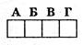
2. Які суспільно-політичної течії, що виникли в 1860-ті рр. у Галичині, спрямували свою діяльність на підвищення культурно-освітнього рівня та національної свідомості?
А Москвофіли
Б народники
В радикали
Г народовці
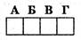
3. Яка національна ідея була визначена в книзі Ю. Бачинського «Ukraina irredenta»?
А Об’єднання Східної Галичини та Північної Буковини в окремий автономний край
Б поділ Галичини на Східну (українську) і Західну (польську) з наданням автономії обом частинам
В необхідність об’єднання східних і західних українців у власну незалежну державу
Г перетворення Австро-Угорщини на федерацію у складі Австрії, Угорщини, Польщі, України
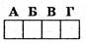
4. Для якої політичної течії були характерні наведені нижче погляди?
«Ми не можемо більше китайським муром відділяти себе від своїх братів, відкидаючи мовні, літературні, релігійні та етнічні зв’язки, що єднають нас з усім російським світом...»
А Для хлопоманів
Б для радикалів
В для народовців
Г для москвофілів
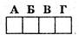
5. Хто ініціював створення у Львові першого професійного українського театру, культурно-освітнього товариства «Просвіта», літературного товариства ім. Т. Шевченка?
А Москвофіли
Б народовці
В радикали
Г народники
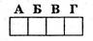
6. «Нова ера» — це
А політика австрійського уряду, спрямована на надання українському селянству певних громадських прав
Б компроміс між австрійським урядом і поляками, що передбачав придушення поляками українського національного руху в обмін на створення Галицького сейму, провідні позиції в якому належали полякам
В угода між народовцями та Київською громадою, згідно з якою громадівці визнають Галичину «українським П’ємонтом», а народовці повинні визнавати існування єдиного українського народу
Г австрійсько-польсько-український компроміс, суть якого — певні вчинки російської і польської влади у сфері культури господарчої діяльності в обмін на лояльне ставлення українців до імперії Габсбургів
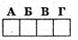
7. Укажіть українську партію, програма якої містить такі засади: «... виховання почуття єдності з Наддніпрянською Україною; створення єдиної української автономії у складі Австро-Угорщини; соборність і незалежність України в майбутньому».
А Русько-українська радикальна партія (РУРП)
Б Українська національно-демократична партія (УНДП)
В Українська соціал-демократична партія (УСДП)
Г Українська народна партія (УНП)
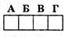
8. Яку українську політичну партію створили М. Ганкевич, С. Вітик, Ю. Бачинський?
А УНП
Б РУРП
В УСДП
Г УНДП
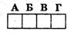
9. Яку нову форму мала боротьба українських селян у другій половині XIX ст.?
А Збройні повстання
Б мітинги-віче
В потрави поміщицьких посівів
Г захоплення поміщицьких угідь
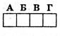
10. Відомих діячів національного руху Ю. Федьковича, С. Воробкевича, Г. Воробкевича пов’язують із діяльністю
А «Руської трійці»
Б «Буковинської трійці»
В «Товариства св. Василя»
Г львівської організації «Просвіта»
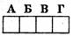
11. Визначте портрет українського історичного діяча, про якого йдеться в наведеному уривку:
«Відомий український письменник, політичний діяч. Разом із Є. Левицьким, В. Будзиновським створив першу українську політичну партію. Був її головою до 1898 р.».
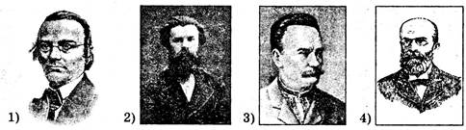
А 1
Б 2
В 3
Г 4
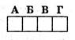
12. Укажіть характерні риси розвитку західноукраїнських земель у другій половині XIX ст.
1) Повільне формування фабрично-заводської промисловості: 95% підприємств були дрібними
2) масова трудова міграція населення
3) завершення промислового перевороту в середині 60-х рр. XIX ст.
4) ліквідація великого поміщицького землеволодіння
5) бурхливий розвиток обробної промисловості (текстильної, шкіряної, паперової, цукрової)
А 1, 2
Б 3, 5
В 2, 4
Г 1, 3
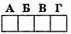
13. Причиною трудової міграції західноукраїнських селян було
А малоземелля, демографічний вибух другої половини XIX ст.
Б переслідування австрійською владою за політичні погляди
В «холерні бунти»
Г подальше закріпачення селянства
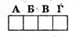
14. Засновником першого споживчого кооперативу «Народна торгівля» був
А Євген Олесницький
Б Василь Нагірний
В Іван Терещенко
Г Іван Харитоненко
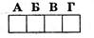
15. Яка з наведених споруд була збудована в другій половині XIX ст.?
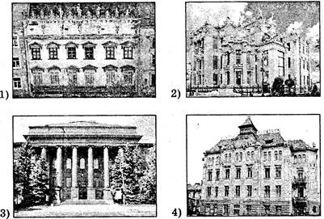
А 1
Б 2
В 3
Г 4
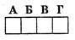
16. Якою була головна мета створення кооперативів у Західній Україні?
А Збагачення засновників кооперативного руху
Б забезпечення допомоги незаможним, захист їх від лихварства
В виховання національної свідомості селян
Г сприяння еміграції населення до США і Канади
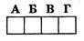
17. У які країни наприкінці XIX ст. почалася масова еміграція західноукраїнських селян?
1) Канада
2) Росія
3) США
4) Німеччина
5) Данія
6) Бразилія
А 1, 2, 3
Б 2, 5, 6
В 1, 3, 6
Г 2, 4, 5
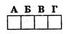
18. Якого року було збудовано залізницю Краків—Перемишль—Львів?
А 1850 р.
Б 1861 р.
В 1865 р.
Г 1875 р.
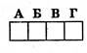

II. Завдання на встановлення відповідності
19. Установіть відповідність між назвою організації та її лідером.
Назва організації
1 Русько-Українська радикальна партія
2 Українська соціал-демократична партія
3 «Буковинська трійця»
4 Наукове товариство ім. Т. Шевченка
Лідер
А Ю. Федькович
Б М. Ганкевич
В Я. Головацький
Г М. Павлик
Д М. Грушевський
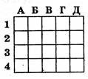
20. Установіть відповідність між поняттям та його значенням.
Поняття
1 трудова міграція
2 кооперація
3 модернізація
4 еміграція
Значення
А форма об’єднання людей, які спільно займаються певним видом господарської діяльності
Б оновлення, вдосконалення, надання будь-чому сучасного вигляду, переробка до сучасних вимог
В переселення, переміщення населення з метою тимчасового працевлаштування
Г удосконалення виробництва, доцільна його організація
Д переселення з однієї країни до іншої з різних причин: економічних, політичних, релігійних, особистих
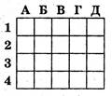

III. Завдання на встановлення хронологічної послідовності
21. Установіть хронологічну послідовність подій.
А Перетворення унітарної Австрійської імперії в дуалістичну Австро-Угорську
Б утворення першої української політичної партії (РУРП)
В відкриття кафедри історії України у Львівському університеті
Г початок діяльності товариства «Просвіта»
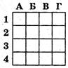
22. Установіть послідовність виникнення організацій та політичних партій на західноукраїнських землях.
А Створення Української народно-демократичної партії
Б початок діяльності Наукового товариства ім. Т. Шевченка у Львові
В створення Русько-Української радикальної партії
Г утворення народовської Народної Ради
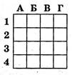

IV. Завдання множинного вибору з короткою відповіддю
23. Що з наведеного стосується діяльності народовців?
1 Створили «язичіє» — суміш російської, української, польської, церковнослов’янської, яку вважали справжньою українською мовою
2 були ініціаторами створення у Львові першого професійного українського театру
3 заснували 1870 р. політичну організацію — Руську Раду
4 підтримували зв’язки з громадами Наддніпрянської України
5 відкрили культурно-освітнє товариство «Просвіта»
6 пропагували здійснити державний переворот з метою створення Української незалежної держави
7 створили першу політичну партію в Східній Галичині — Русько-Українську радикальну партію
24. Визначте особливості економічного розвитку західноукраїнських земель у другій половині XIX ст.
1 Імпорт у Західну Україну фабрично-заводських виробів з провінції Австрії
2 завершення промислового перевороту 50—60 рр. XIX ст.
3 бурхливий розвиток текстильної, шкіряної, паперової промисловості
4 розвиток лісопильної промисловості
5 швидке переобладнання нафтовиробничої промисловості, розвиток Дрогобицько-Бориславського нафтового району
6 занепад добування солі
7 відсутність іноземного капіталу в промисловості

